Klappern gehört zum Handwerk
… wie das Handwerksfest zu Seefeld. Nach 2 Jahren Zwangspause feierte das traditionelle Fest ein würdiges und eindrucksvolles Comeback.
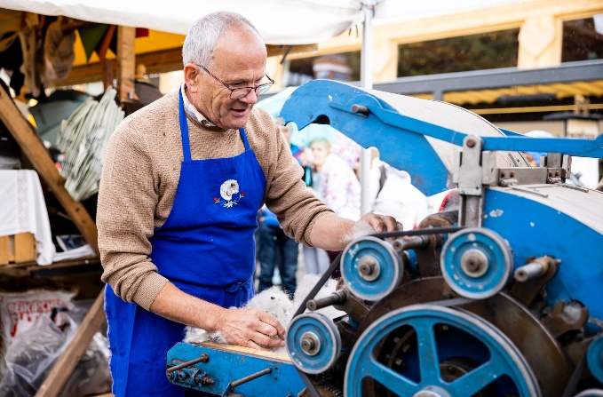
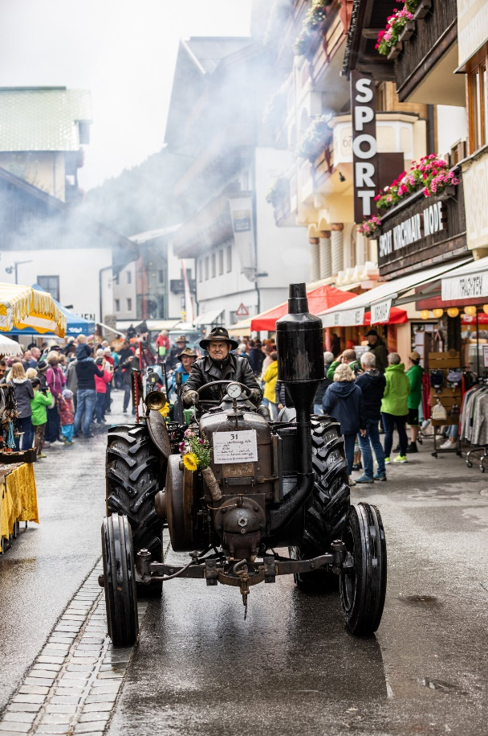

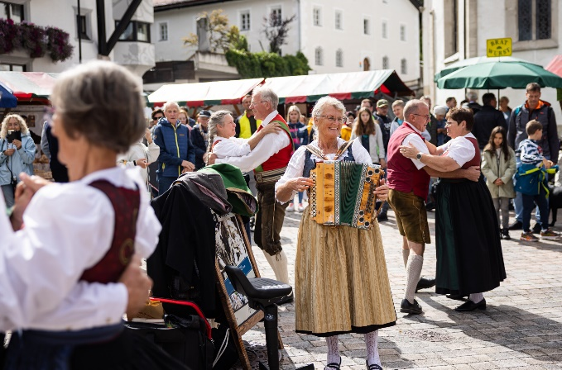

(SEEFELD, 11.09.2022) Pünktlich wie die Maurer, um exakt 10.30 Uhr, öffnete das traditionelle Handwerksfest der Region Seefeld seine Pforten und damit begann es in der historischen Fußgängerzone auch gleich zu klappern, surren, brummen und klopfen. An über 90 Ständen zeigten die Handwerker:innen, dass sie Meister:innen ihres Könnens sind; selbst das herbstlich-wechselhafte Wetter konnte ihnen nicht das Handwerk legen. Auch den zahlreichen Besucher:innen machten die Regentropfen nichts aus, sie genossen das zweitägige Fest in vollen Zügen und waren vor allem von den beiden Highlights des Events – der Traktorenparade am Samstag und dem Trachtenumzug am Sonntag – begeistert. Zu letzterem strahlte dann auch just die Sonne über Tirols Hochplateau.

Begrüßt von echter Volksmusik trudelten am Samstag die Besucher:innen in der Seefelder Fußgängerzone ein und wurden schon um 11 Uhr zu der ersten Attraktion, dem Schafscheren, gelockt. Mit diesem startete der (Schau-)Prozess „von der Wolle zum Textil“ - vor allem für die jüngere Generation eine spannende und lehrreiche Zurschaustellung des Aufwandes, der (früher) hinter der Produktion eines Textils steckt(e). Nach dem Scheren wanderte die gewonnene Wolle in der Seefelder Fußgängerzone ganz so wie früher zum Spinnrad, wo sie zunächst zu langen Fäden und dann zu einem Wollknäuel geformt wurde. Danach landete sie am Webstuhl, wo sie unter anderem zu Geschirrhangerln verarbeitet wurde. Ein beeindruckender und aufregender Vorgang den man sonst meist nur noch in Museen zu sehen bekommt. Am Handwerksfest kam dann noch ein besonderes Highlight hinzu: Die vor Ort hergestellten Produkte konnten direkt an den angrenzenden Ständen des Bauernmarkts erworben werden.
Die Stimmung verregnen lassen? Nicht am Handwerksfest Seefeld!
Die Standln des Bauermarkts waren ein beliebter Unterschlupft in den Momenten des Handwerksfests, wo sich das Herbstwetter von seiner ungemütlichen Seite zeigte. Denn hier konnte unter den kleinen Vordächern der Marktstände in Ruhe geshoppt und das ein oder andere kulinarische Schmankerl genossen werden, während ein paar Regentropfen vom Himmel fielen. Unter die Besucher gesellte sich hier auch der Geschäftsführer des TVB Seefeld, Elias Walser, der lobende Worte für das gelungene Comeback fand: „Endlich findet das Handwerksfest, eine der größten Veranstaltungen in unserer Region, wieder statt. Die echte Handwerkskunst, die vielen Trachtengruppen und Aussteller passen perfekt in unsere historische Fußgängerzone im Herzen von Seefeld.“ Der Tourismuschef dankte auch allen Helfer:innen und der Hotellerie vom Hochplateau, die den Handwerker:innen kostenlose Zimmer fürs Wochenende zur Verfügung gestellt hatte.
Bunte Attraktionen und traditionelle Live-Musik
Für viel Begeisterung sorgte die historische Traktorenparade am Samstag. Die zum Teil über 80 Jahre alten Traktoren knatterten pünktlich ab 13 Uhr am Seefelder Dorfplatz ein. So manch einer hatte sich gegen die Regenschauer mit selbstgebastelten, improvisierten Dächern aus Regenschirmen gerüstet, andere trotzten dem Wetter, und fuhren ganz original als „Cabrio“ ein. Egal wie, die Freude war beim internationalen Publikums sowie bei den stolzen Oldtimer-Besitzer:innen groß.

Für das zweite Highlight, den großen Trachtenumzug am Sonntag, beteten die Veranstalter rund um Danny White bereits am Vorabend – erfolgreich – um Sonne. Petrus hörte wohl das Bitten und ließ, wie schon so oft, just um 13 Uhr die Sonne vom Himmel strahlen. Rund 800 Trachtler aus Nord- und Südtirol zogen in verschiedensten Festtagstrachten im Seefelder Ortszentrum ein und ließen es in traditionellen Farben und Klängen erstrahlen. Nach den klassische Gruppenpaartänzen der Schuhplattler tanzten die Trachtenvereine den ganzen Nachmittag über zu den Klängen der zahlreichen Musikgruppen rund um den Ortskern auf und motivierten dabei auch viele Besucher:innen, gemeinsam das Tanzbein zu schwingen. „Das Comeback unseres Handwerkfestes nach zwei Jahren Coronapause war wirklich gewaltig“, resümiert White. „Wir freuen uns jetzt schon auf‘s nächste Jahr!“
Bis nächstes Jahr!
Den Termin für 2023 können sich alle Handwerk-Fans jetzt schon vormerken. Am zweiten Septemberwochenende von 09. – 10. September wird es dann wieder heißen: „Auf geht’s, geh’n ma wieder zum Handwerksfest in Seefeld?“
Honorarfreies Bildmaterial können Sie hier downloaden.
Bildnachweis: © Region Seefeld, Thomas Steinlechner
Abdruck honorarfrei

Kontakt und Rückfragen:
Region Seefeld – Tirols Hochplateau
c/o Michael Simperl
Kirchplatzl 128a
A-6105 Leutasch
M: +43 (0)664 / 889 458 47
michael.simperl@seefeld.com
www.seefeld.com
Alle Events & Infos: www.seefeld.com/events

